10月理论学习（承叶）
【论文题目】 | 《信息技术助力小学数学实验教学发展创新》
【学习摘要】 | 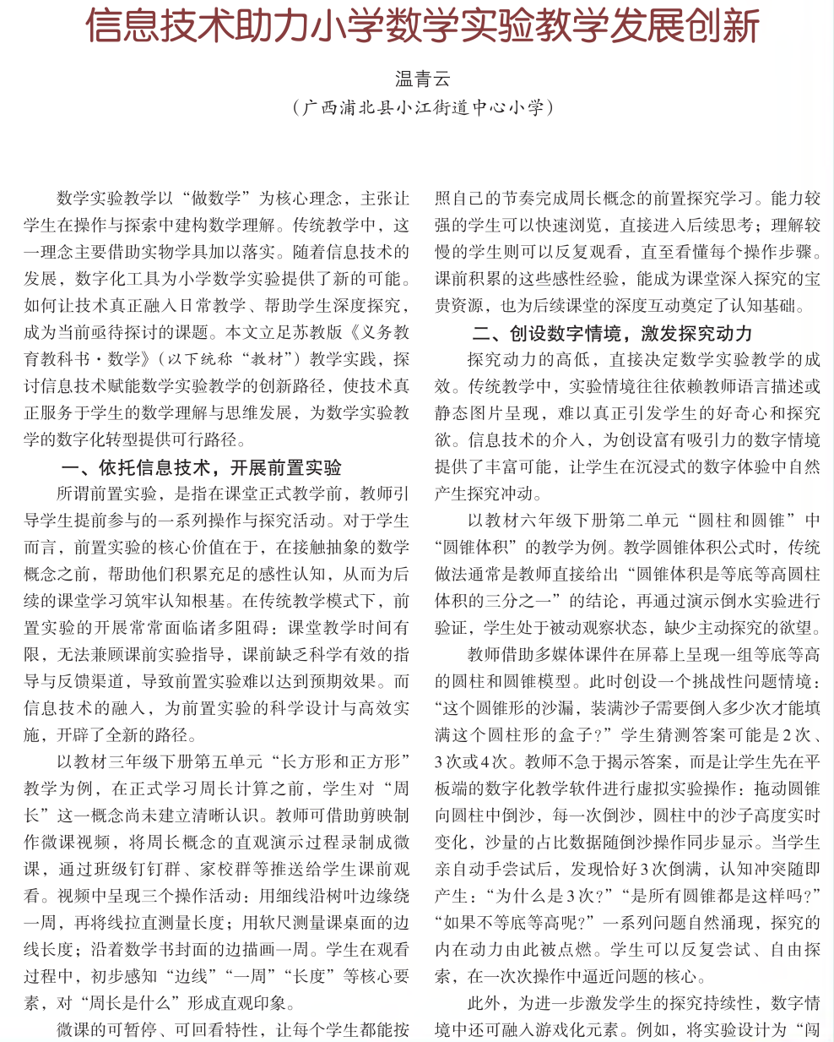  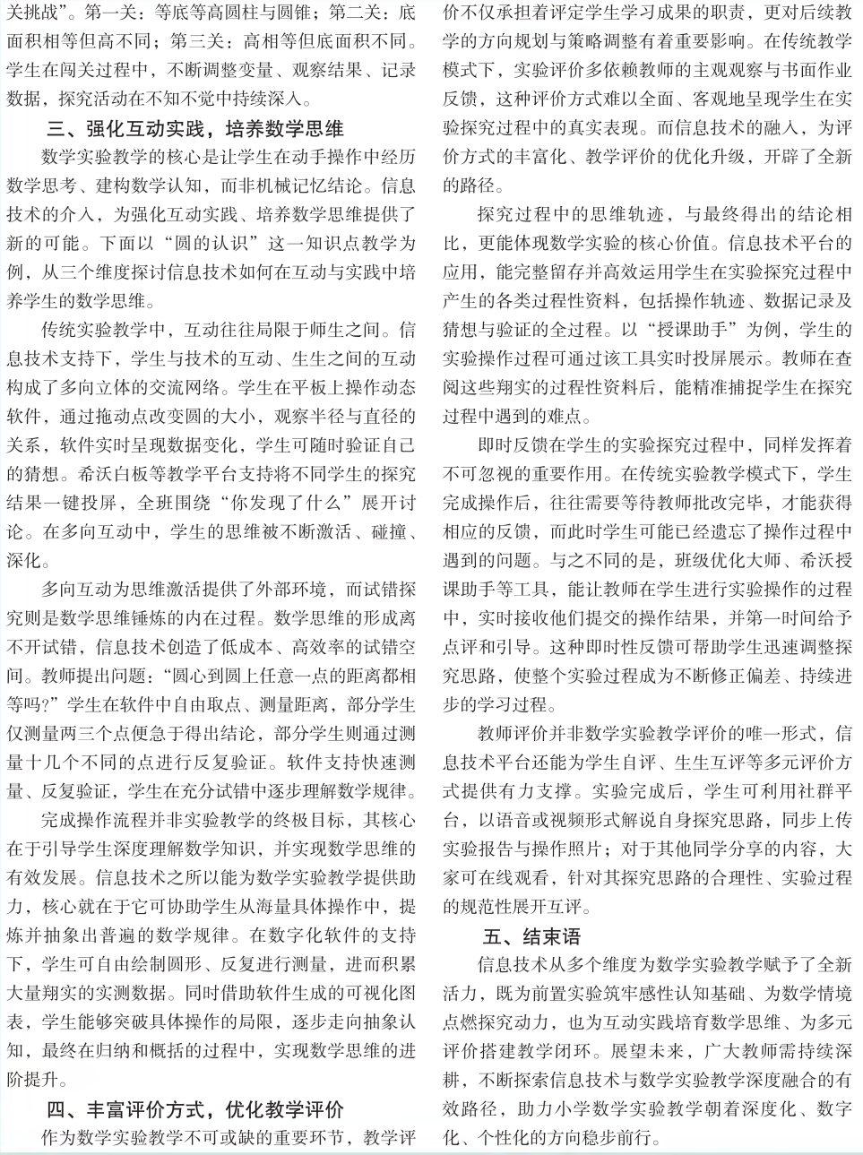
【学习反思】 | 研读信息技术赋能小学数学实验教学的相关内容后，我深受启发。数学实验重在让学生动手探究、建构认知，AI与数字化工具打破了传统课堂局限，为教学注入新活力。 借助动态软件、投屏平台，课堂形成多向互动网络，学生自主操作、试错验证，在实测数据与可视化图表中完成从具象操作到抽象归纳的跨越，真正培育数学思维。同时，信息技术革新了评价模式，可留存完整探究轨迹，实现即时反馈，还支持自评、互评，让评价不只关注最终结论，更看见学生的思考过程。 今后我会深耕技术与数学实验的融合路径，善用数字化工具创设探究情境，引导学生深度实验、自主思辨，推动小学数学实验教学走向深度化、个性化，让学生在真实探究中发展核心素养。

